„Sat za planet Zemlju“

0Š BOROVJE ,TEHNIČKA KULTURA- Silvana Pešut Vitasović
REUSE- REDUCE-RECYCLE

Aktivnosti učenika su bile:
1.Pomoću digitalnih alata „Story Jumper“ kreirati i osmisliti EKO priču!
Digitalne knjige:
„Sat za planet Zemlju“:
Tomislav Kolarek, Marko Štefanek, 8.c
https://www.storyjumper.com/book/index/79710585/5e610682a5be4
https://www.storyjumper.com/book/index/79710585/5e610682a5be4

Martina Ljatifi i Antonija Alilović, 8.c

https://www.storyjumper.com/book/index/79007195/5e610a07ded37

„Sigurnost na Internetu“

https://www.storyjumper.com/book/index/78370865 Ivan, Jakov, Petar 8.c
https://www.storyjumper.com/book/index/78368685/5e3c1c9b9df5c Antonija, Ivan D.,
Domagoj 8.c https://www.storyjumper.com/book/index/79710435/5e610ee7eeb4e

2. Nacrtaj u Blenderu, SketchUp-u ili Tinkercadu „Pametnu ili pasivnu kuću“ ili izgradi „Sklonište“ od drveta!
RADOVI UČENIKA

- Lana Tenšek, 6.a razred „Sklonište“
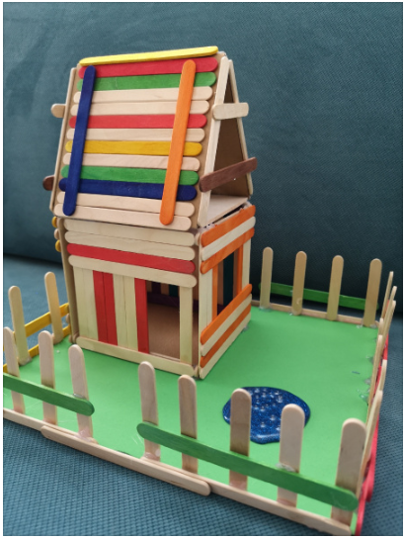

- David Brkić, 6.c „Pametna kuća“

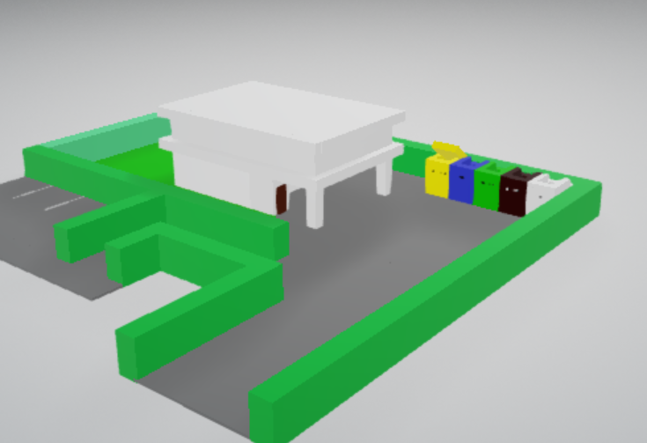

- Jurica Špoljar 7.b „ Zaštitna C-19 maska“
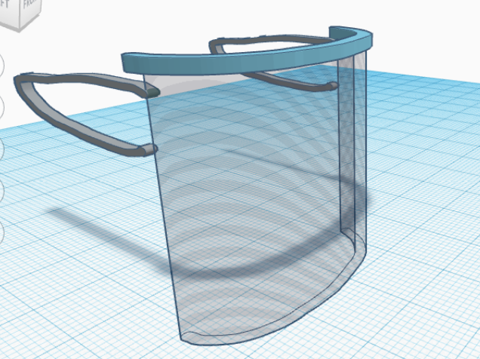

3. Prenamijeniti karton i dizajniraj različite tehničke tvorevine.

Luka Žderić, 5.c
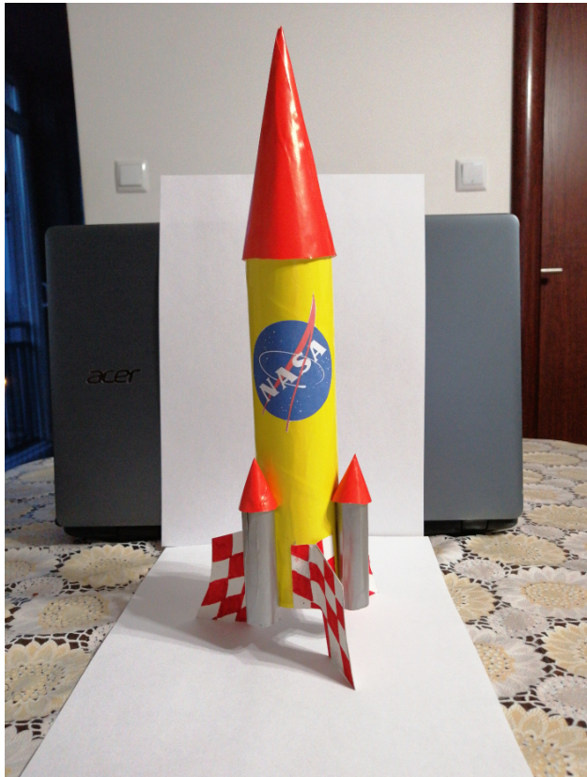

Jakov Benzia, 5.a
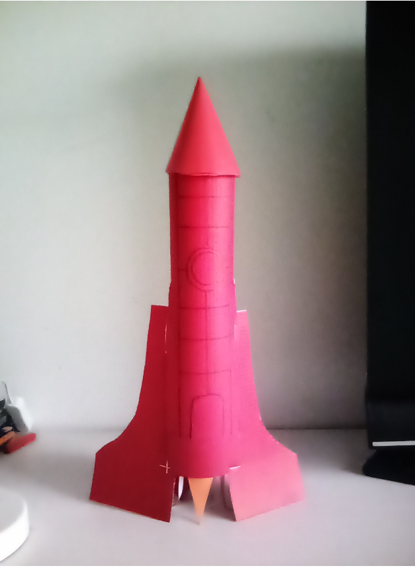

Niko Martinovski, 5.b
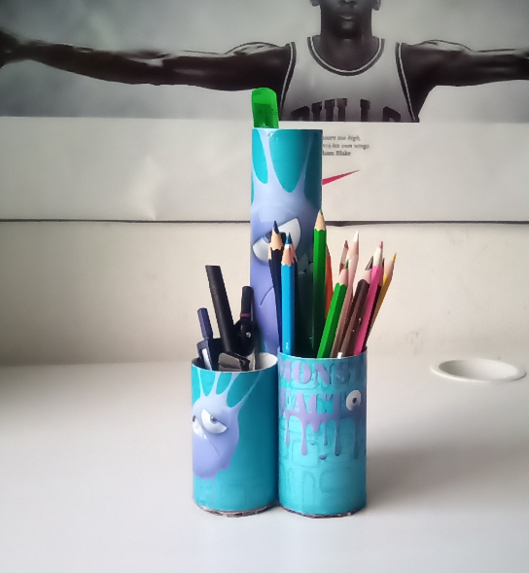

Morena Rakitić, 5.b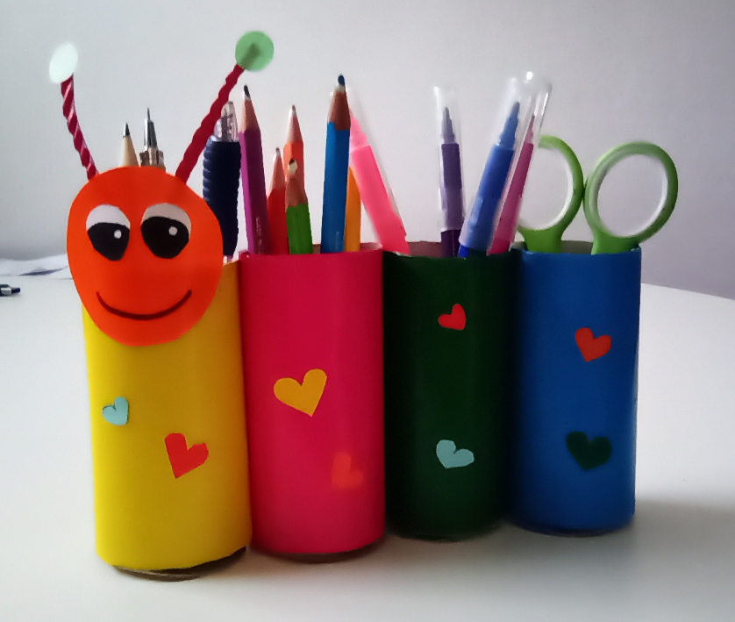

Maja Kobešćak, 5.b
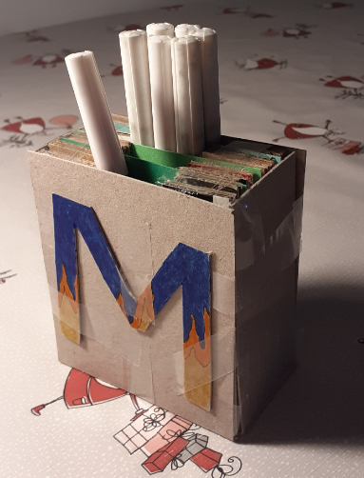

Nora Obradov, 5.a
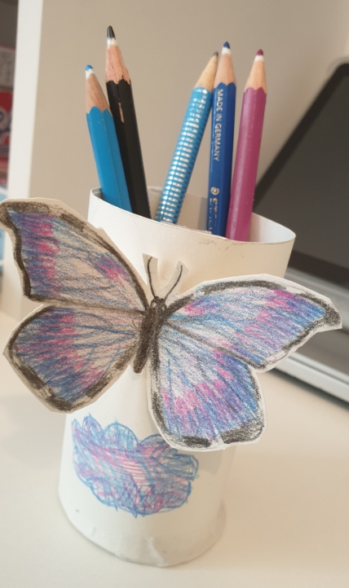

Iva Radošević, 5. a
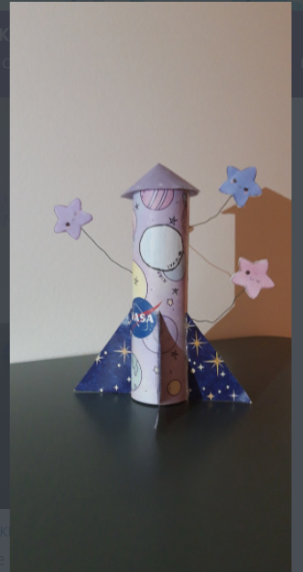

Roko Ivan Nesladek, 5.b
